1. **Azartspēles organizētāja nosaukums, juridiskā adrese un tālruņa numurs**

SIA "BALTENT"

Reģ. Nr. 40203068277

Krišjāņa Valdemāra iela 33-6

LV-1010, Rīga, Latvija

Tel: 27775559

2. **Spēles nosaukums un veids**

**Reapers**

Spēļu Automātu spēle

Ražotājs: Relax Gaming Limited

3. **Spēles dalības maksa (likme)**

Minimālā likme 0.25 EUR

Maksimālā likme 50.00 EUR

4. **Kārtība, kādā dalībnieks var piedalīties spēlē**

Interneta vietnē [www.spins.lv](http://www.spins.lv) nospiežot ikonu “Spēļu Automāti” spēlētājs nokļūst lapā, kur spēle tiek palaista, nospiežot spēles ikonu “ Reapers”.

5. **Spēles norise**

„Reapers” ir astoņu ruļļu spēļu automāts, kurā ir šādas iespējas:

• Barjeras

• “Reapers” simboli

• Bonusa spēle

• “Bonus Buy” opcija

Svarīgi:

● Laimests tiek izmaksāts vismaz no 5 vienādiem horizontāli vai vertikāli blakus esošiem simboliem.

● Bonusa spēles laimesti tiek pieskaitīti izmaksas kombinācijas laimestiem.

● Nepareiza darbība atceļ visas spēles un izmaksas.

***Spēles noteikumi***

***Vispārējie noteikumi***

1. Nepareiza darbība atceļ visas spēles un izmaksas.

***Barjeru noteikumi***



1. Pamatspēle sastāv no 15 barjerām, kas ir sagrupētas 1+2+3+4+5.

2. Katra barjera ir spēles laukums ar simboliem.

3. Katrs barjeras iznīcināšana virza spēlētaju uz nākamo barjeru.

4. Visu 15 barjeru iznīcināšana aktivizē bonusa spēli.

5. Katra grieziena sākumā spēlētājs sāk ar pirmo barjeru.

***“Reapers” simbolu noteikumi***

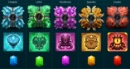

1. Spēlē piedalās 5 “Reapers” uzkrājēju veidi.

2. Katrs no “Reapers” uzkrājējiem var tikt uzlabots, lai aktivizētu tā speciālo funkciju.

3. Kad uz spēles laukuma izveidojas laimīgā kombinācija, attiecīgās krāsas “Reapers” tiek izvietots blakus laimīgajai kombinācijai.

4. Visi attiecīgās krāsas simboli un simbolu grupas, kas ir savienoti ar “Reapers” 2x2 laukumā , tiek pārvērsti par enerģijas šūnām, kas tiek uzkrātas un izmaksātas.

5. Par katrām 5 uzkrātajām enerģijas šūnām, “Reapers” aktivizē vienu uzpildi.

6. Uzpildes tiek izmantotas, lai iznīcinātu barjeras.

7. Tas, cik uzpildes ir nepieciešamas, lai iznīcinātu barjeru, tiek norādīts virs spēles laukuma.

8. Katram “Reapers” ir speciālās funkcijas, kas tiek aktivizētas, kad “Reapers” uzkrāj “Power Core” simbolu:

• “Energizer” – pievieno katram “Reapers” vienu enerģijas šūnu katrā spēles laukumā līdz grieziena beigām;

• “Linker” – savienojas ar katru “Reapers” uz spēles laukuma, lai savāktu enerģijas šūnas no ar tiem savienotajām pozīcijām un “Reapers” ar kuriem tas savienojas var savākt enerģijas šūnas no pozīcijām, kas ir savienotas ar “Linker”;

• “Transformer” – pārveido visus atlikušos savas krāsas simbolus uz spēles laukuma par nejauši izvēlētu simbolu;

• “Expander” – savāc enerģijas šūnas no savas krāsas simboliem 4x4 laukumā;

• ***-*** “Erupter” – katra spēles laukuma sākumā uz “Erupter” tiek norādīts nejauši izvēlēts reizinātājs līdz x10, kas tiek piemērots visiem “Erupter” savāktajiem laimestiem.

***Bonusa spēles noteikumi***



1. Bonusa spēle tiek aktivizēta, ja viena spēles raunda ietvaros ir iznīcinātas visas barjeras.

2. Bonusa spēlei ir 5 līmeņi un katrs sastāv no 75 spēļu laukumiem.

3. Ja līmenī ir sasniegts nepieciešamais enerģijas šūnu skaits, spēlētajs tiek virzīts uz nākamo līmieni.

4. Ar katru nākamo līmeni no spēles laukumiem tiek novākts viens zemākais simbols.

5. Bonusa spēles laikā “Juggernaut” lido cauri spēles laukumiem, savāc visus simbolus un simbolu grupas, kas atrodas spēles laukuma centrā, 4x4 izmēra platībā.

6. Grupas no 5 un vairāk simboliem tiek savāktas vienmēr.

7. Zaļais indikators norāda, cik enerģijas šūnas tika savāktas un skaitītājs apakša norāda, cik spēles laukumi ir palikuši.

8. Katrā līmenī ir noteiks enerģijas šūnu skaits, kas ir jāsavāc un tas tiek norādīts līmeņa sākumā.

9. Bonusa spēles beigās tiek izmaksāts kopējais laimests.

***“Bonus Buy” funkcijas noteikumi***



1. Spēlētājam ir iespēja nopirkt noteiktu garantēto “Reapers” skaitu uz spēles laukuma.

2. Maksa ir atkarīģa no izvēlētā “Reapers” skaita.

3. Darbojas visi iepriekš minētie noteikumi.

***Izmaksu Noteikumi***

1. Jums tiek izmaksāts laimests tikai par lielāko laimīgo kombināciju.

2. Bonusa spēles laimesti tiek pieskaitīti laimīgās kombinācijas laimestiem.

3. Laimests tiek izmaksāts vismaz no 5 vienādiem horizontāli vai vertikāli blakus esošiem simboliem.

4. Nepareiza darbība atceļ visas spēles un izmaksas.

5. Maksimālā laimesta summa ir ierobežota līdz 20000x likmei vai 250 000 EUR gan pamatspēlē, gan bezmaksas griezienu papildspēlē. Ja BEZMAKSAS GRIEZIENU RAUNDA kopējā laimesta summa sasniedz 20000x likmei vai 250 000 EUR, raunds nekavējoties beidzas, laimests tiek piešķirts un visi atlikušie bezmaksas griezieni tiek atcelti.

***Spēles vadība***

***Lai spēlētu, rīkojieties šādi:***

1. Lai paaugstinātu vai pazeminātu likmi, lietojiet **“BET”** izvēlni . 2. Klikšķiniet uz ikonas **“Spin” **. Ruļļi sāk griezties ar jūsu izvēlēto likmi.

***Automātiskais vadības režīms:***

1. Nospiežot **Auto **ikonu, Jūs varat izvēlēties:

o Sadaļa **Number of spins** (Griezienu skaits). Izvēlies, cik reizes pēc kārtas ruļļi griezīsies Automātiskajā režīmā.

6. **Nosacījumi, kuriem iestājoties dalībnieks saņem laimestu, un laimestu lielums [arī laimestu attiecība pret dalības maksu (likmi)]**

Nosacījums, lai saņemtu laimestu, ir griezt ruļļus līdz uz tiem attēlotie simboli veido laimīgās kombinācijas, kas sastāv vismaz no 5 vienādiem horizontāli vai vertikāli blakus esošiem simboliem. Laimests atkarīgs no izveidotajām laimīgajām kombinācijām.

Maksimālā laimesta summa ir ierobežota ar likmi 20000x likmei vai 250 000 EUR apmērā. Ja raunda kopējais laimests sasniedz likmes vērtību 20000x likmei vai 250 000 EUR apmērā, raunds beidzas nekavējoties, tiek piešķirts maksimālais laimests un visas atlikušās papildspēles tiek izbeigtas.

***Izmaksu apraksts***

Lai parastie simboli veidotu laimīgo kombināciju, jāsakrīt sekojošiem apstākļiem:

● Simboliem jābūt līdzās un jāveido bloks no vismaz 5 vienādiem simboliem.

● Laimēto kredītu skaits atkarīgs no kopējā laimesta monētās reizinājuma ar jūsu izvēlēto monētas vērtību.

● Laimests tiek izmaksāts vismaz no 5 vienādiem horizontāli vai vertikāli blakus esošiem simboliem.

Izmaksas par laimīgās kombinācijas simboliem ar likmi 0.50 EUR paradītas attēlos, palielinot likmi proporcionāli mainās izmaksas.

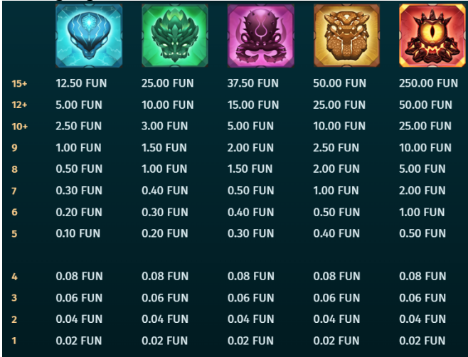

***Izmaksas kombināciju apraksts.***

Laimests tiek izmaksāts vismaz no 5 vienādiem horizontāli vai vertikāli blakus esošiem simboliem.

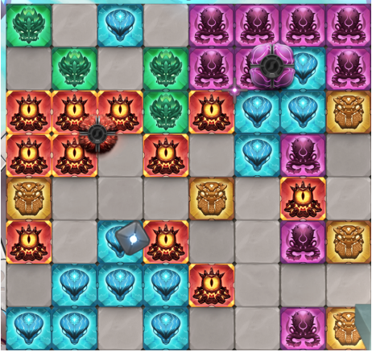

7. **Kārtība, kādā notiek pieteikšanās uz laimestu un kādā to izsniedz**

Laimests tiek automātiski ieskaitīts klienta Spins.lv kontā. Izmaksā tos laimestus, kas ir laimēti saskaņā ar tiešsaistes spēlē esošajiem spēles noteikumiem un laimējošo kombināciju tabulu.

8. **Termiņš, līdz kuram azartspēles dalībnieks var pieteikties uz laimestu**

Laimesti, kas nepārsniedz 720 euro tiek izmaksāti nekavējoties pēc spēles sesijas beigām. Laimesti no 720 euro līdz 14300 euro tiek izmaksāti 24 stundu laikā. Laimesti, kuri pārsniedz 14300 euro izmaksā azartspēles noteikumos apstiprinātā kārtībā ne vēlāk kā 30 dienu laikā un ne vairāk kā divos maksājumos.

9. **Kur dalībnieks var vērsties pretenziju gadījumā, kā arī pretenziju izskatīšanas kārtība**

Sūdzības un pretenzijas pieņem tikai rakstiskā veidā, 15 dienu laikā pēc spēles sesijas beigām Kompānijas administrācijā pēc adreses: Rīga, Krišjāņa Valdemāra iela 33-6, LV-1010. Tāpat iespējams sazināties, atverot klientu atbalsta čatu mājāslapā vai rakstot uz [support@spins.lv](mailto:support@spins.lv) epasta adresi, un parakstot savu vēstuli ar drošu elektronisko parakstu, kas satur laika zīmogu. Sūdzības tiks izskatītas un atbildes tiek sniegtas 10 darba dienu laikā no to saņemšanas brīža.

10. **Cita informācija, kuru azartspēles organizētājs uzskata par nepieciešamu.**